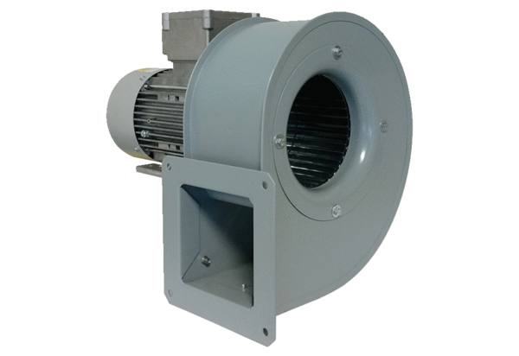Radijalno puhalo GRM 12/2 E ExJedinica za pakiranje: 1 komAsortiman: C
Broj artikla: 0073.0384Proizvođač: MAICO

